364. При внешнем сопротивлении R1 = 8 Ом сила тока в цепи I1=0,8 А, при сопротивлении R2=15 Ом сила тока I2=0,5 А. Определить силу тока короткого замыкания источника э. д. с.

R1 = 8 Ом  R2 = 15 Ом  I1 = 0.8А  I2 = 0.5А | Из закона Ома известно 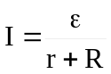, где ε – величина ЭДС источника, r – внутреннее сопротивление ЭДС источника, сопротивление R– это внешнее сопротивление. Откуда при R=0 получаем ток короткого замыкания 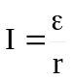.  В первом случае 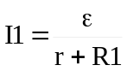 . Во втором случае 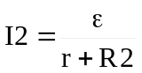 (величины ε и r постоянны). Из этих уравнений находим 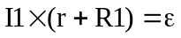 и 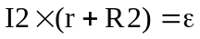, поэтому 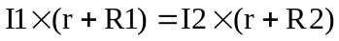. Откуда находим величину внутреннего сопротивления 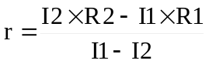.  Из уравнения короткого замыкания имеем ε=I×r. С другой стороны из имеем 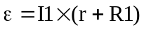. Поэтому 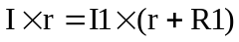. Из этого уравнения находим 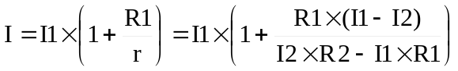.  Подставляем числа: 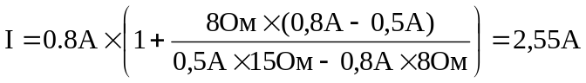.
I = ?

